淄 博 市 财 政 局
淄博市财政局
2020年度政府信息公开工作报告

本年度报告是根据《中华人民共和国政府信息公开条例》（以下简称《条例》）、《山东省政府信息公开办法》以及《淄博市财政局工作规划》规定和有关文件要求，特向社会公布2020年度本机关信息公开工作年度报告。本报告所列数据统计期限自2020年1月1日起至2020年12月31日止。本报告电子版可在淄博市财政局门户网站（http:// sczj.zibo.gov.cn）下载。如对本报告有任何疑问，请与淄博市财政局信息公开领导小组办公室联系（地址：淄博市张店区联通路306号；邮编：255000；电话：0533-3887023；传真：0533-2301431）。
一、总体情况
2020年，市财政局深入贯彻落实《中华人民共和国政府信息公开条例》及国务院和省、市政府政务公开工作部署的要求，紧紧围绕财政中心工作，细化政务公开工作任务，规范信息公开流程，拓宽信息公开渠道，推进财政公文、信息的日常发布，加大重点领域信息公开，及时响应市民的政府信息公开申请，稳步推动了政府信息公开各项工作扎实开展。

（一）主动公开情况
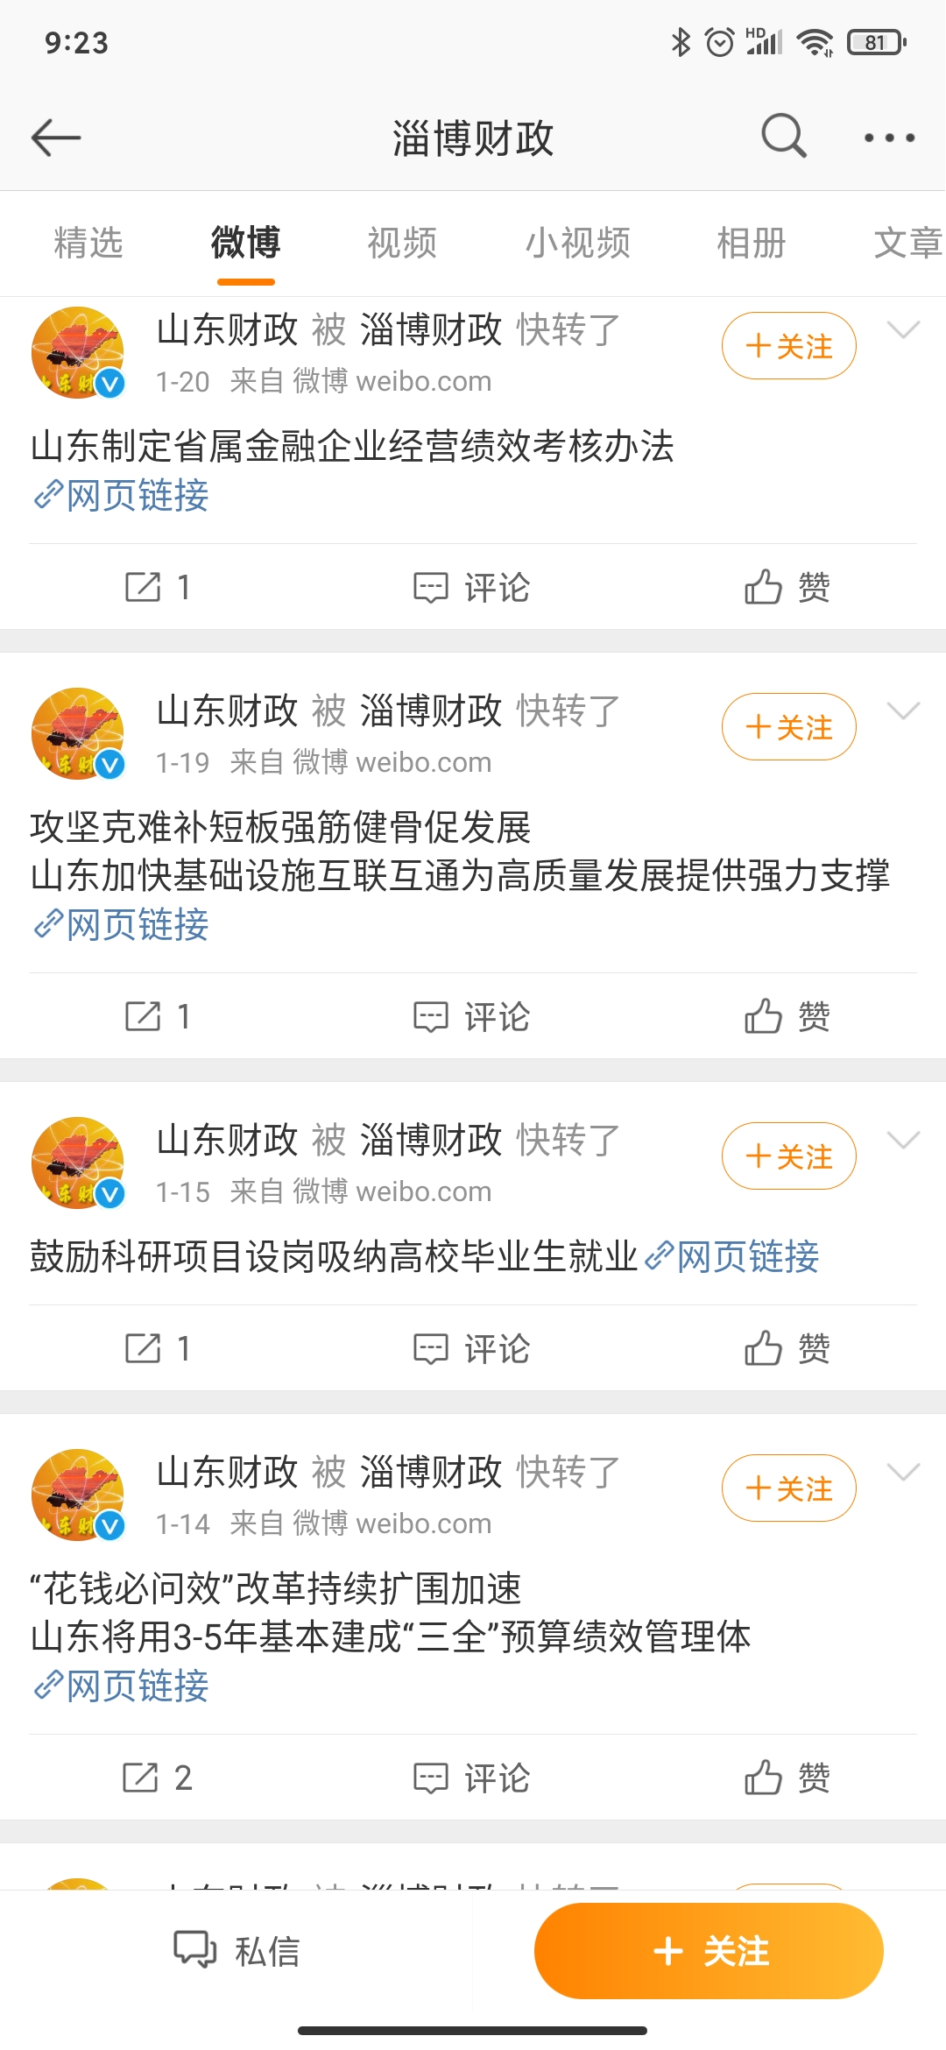
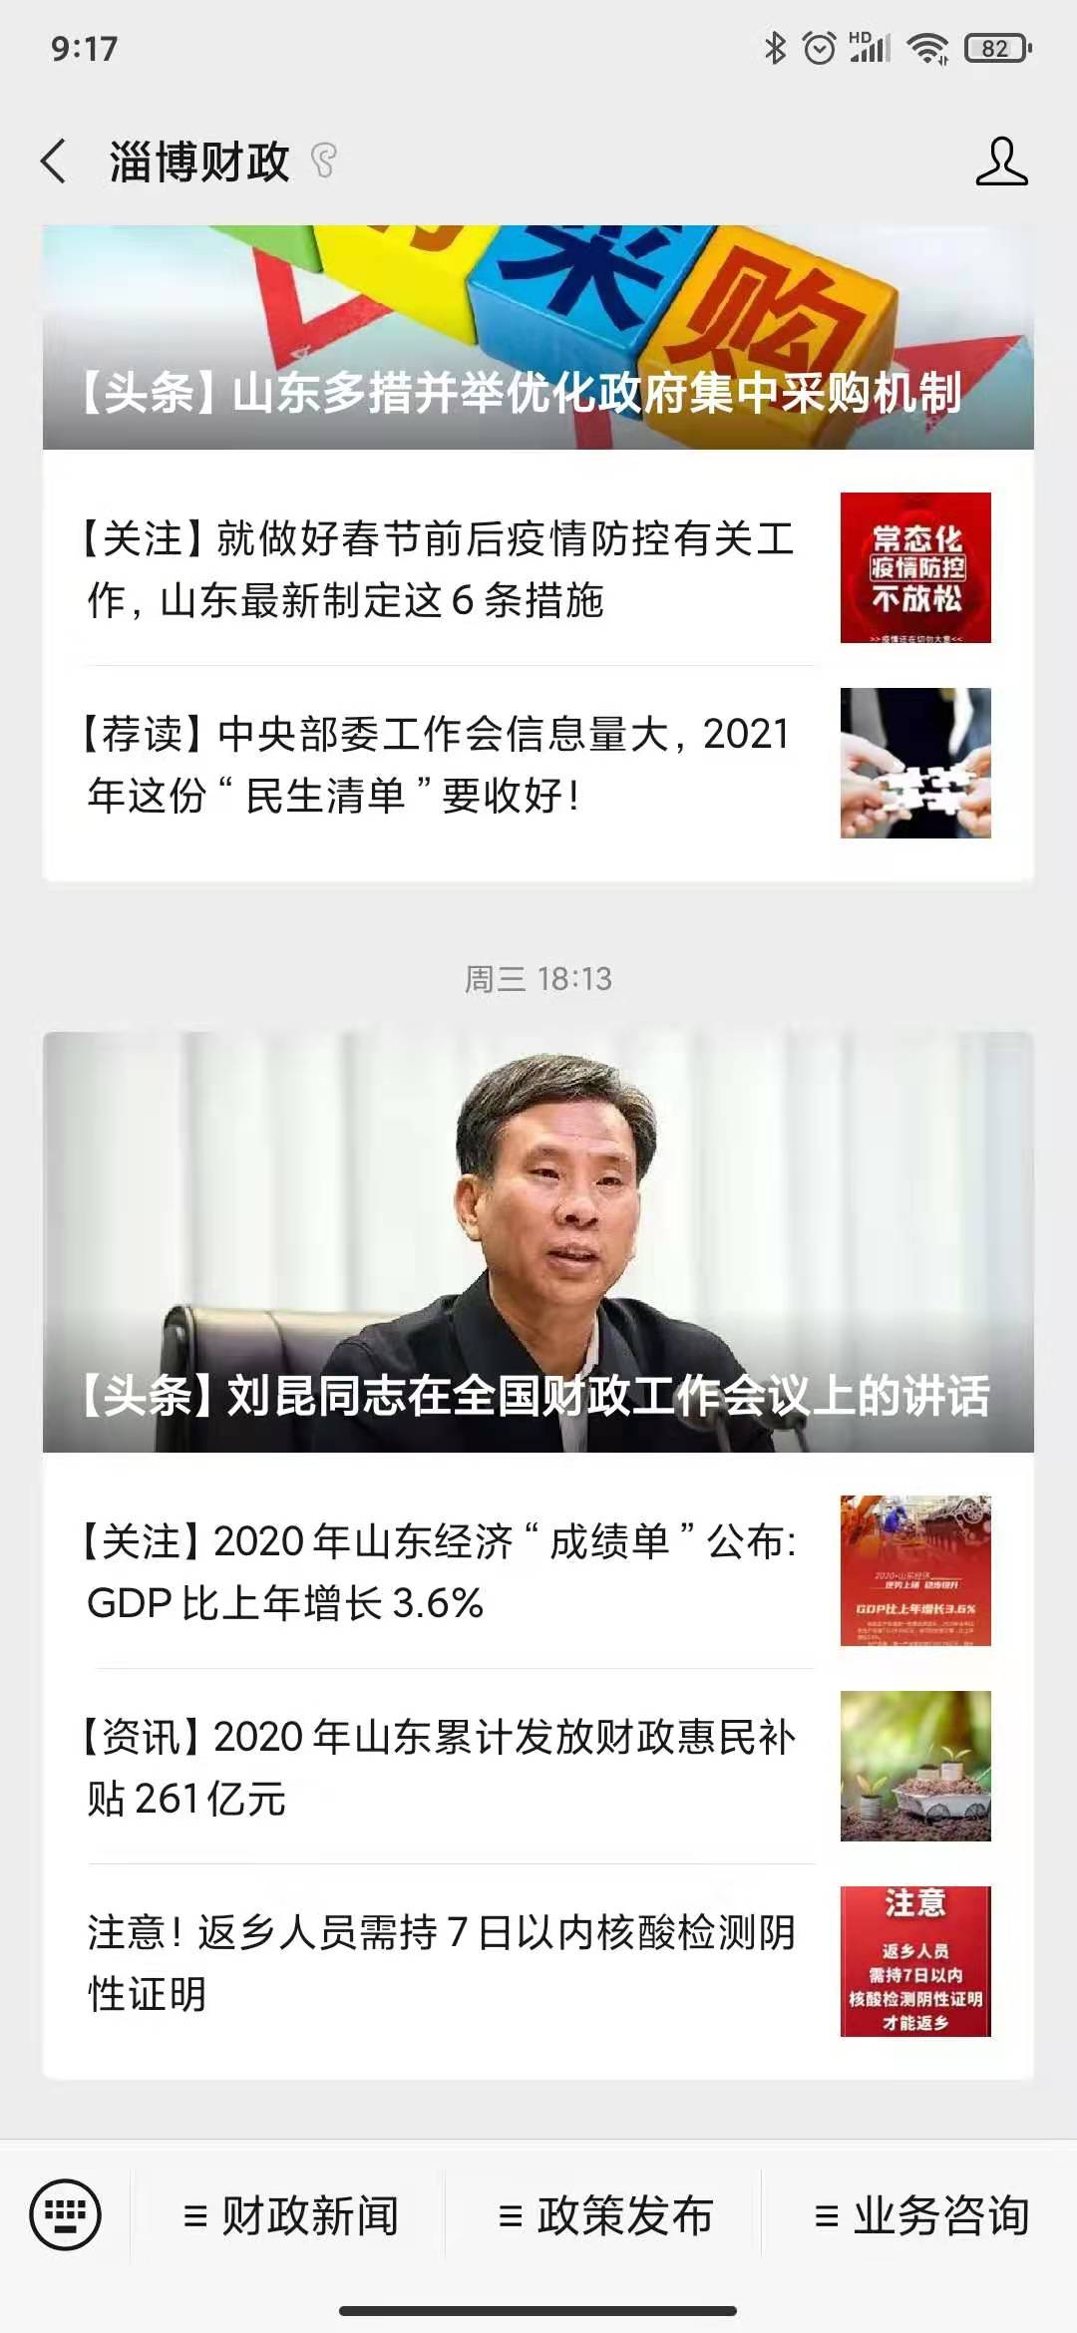
2020年，依托政府门户网、财政门户网站以及政务微博、微信等，累计主动公开信息1500余条，比2019年度多出近500条，涵盖通知公告、政策法规、工作动态、政策解读、财税政策、财政预决算、减税降费、国资国企改革管理等内容。共办理人大代表建议10件，政协委员提案19件，均进行了主动公开。
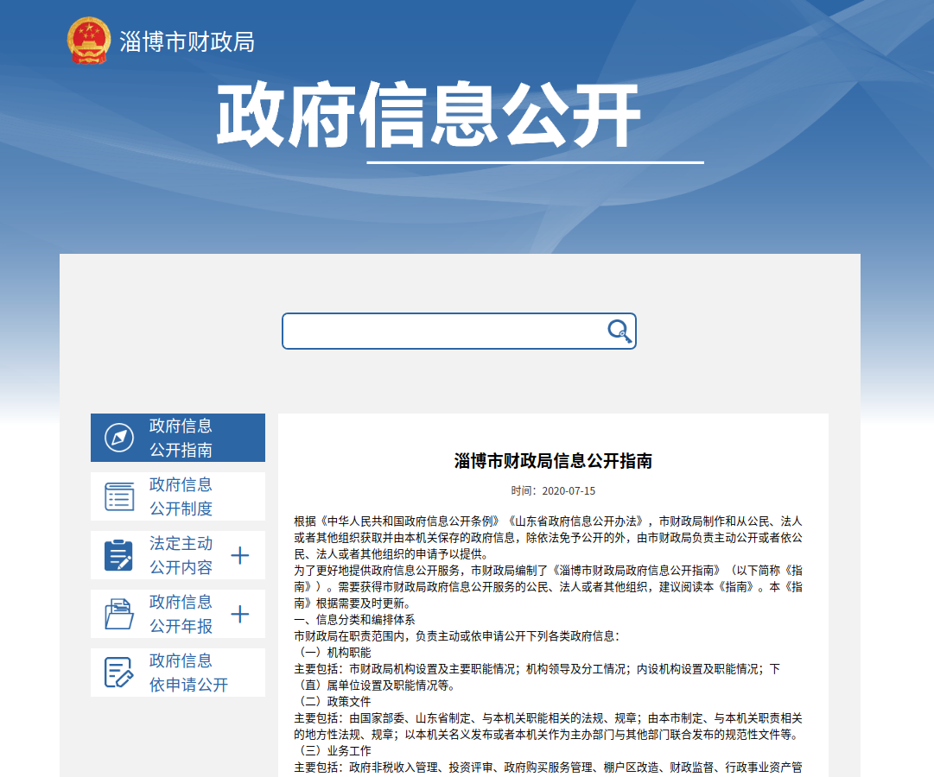
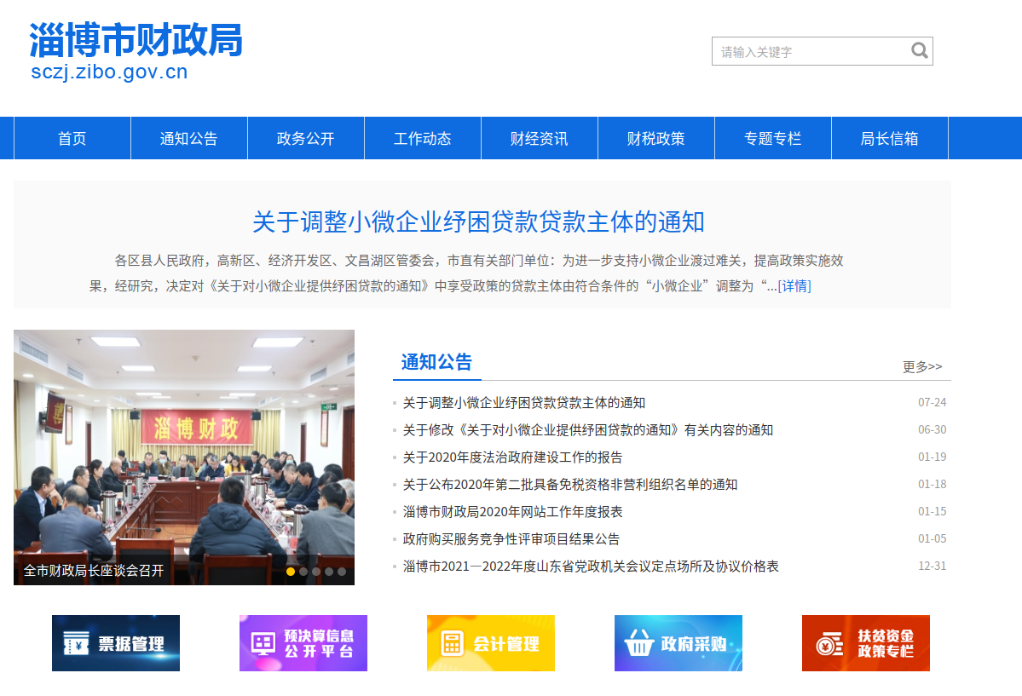
（二）依申请公开情况
我局通过当面申请、政务公开平台、电话咨询等形式接受社会各界依申请公开事项。2020年共受理依申请公开事项9件，比2019年度少1件，均按照规定程序及时予以书面回复。
（三）政府信息管理
1.加强领导，压实责任。成立由局主要负责同志任组长，其他局领导任副组长，各科室单位负责人为成员的信息公开领导小组和由办公室、人事科负责人为成员的信息公开监督小组，全面负责信息公开工作的开展和监督。
2.建章立制，规范运作。健全程序运作制度。在认真执行《淄博市财政局工作规则》关于信息公开相关规定的基础上，结合财政工作实际，修订完善了《淄博市财政局信息公开实施办法》、《信息公开指南》、《信息公开目录》等，为深入推进信息公开提供了制度支撑。健全责任落实和备案制度。制定了信息公开工作职责分工、信息公开预审制度和信息公开备案制度，明确了责任分工，规范了审核程序，确保了信息公开内容真实可靠、形式恰当。
3.把握原则，突出重点。建立信息发布责任机制，明确了制定信息和公开信息的岗位责任，确保及时发布各类财政信息以及民生政策、措施及其实施情况等信息。建立信息公开保密审查机制，实行“自审”和“送审”相结合的逐级审查制度，确保信息发布安全、规范、权威。建立受理回复机制，对群众通过信函或数据电文方式提出的信息公开申请，以及通过局门户网站和政府门户网站提出的政策咨询、投诉举报和意见建议等，实行“统一受理、分头办理、督查催办、统一回复”，确保群众的利益诉求得到及时有效处理。
（四）平台建设
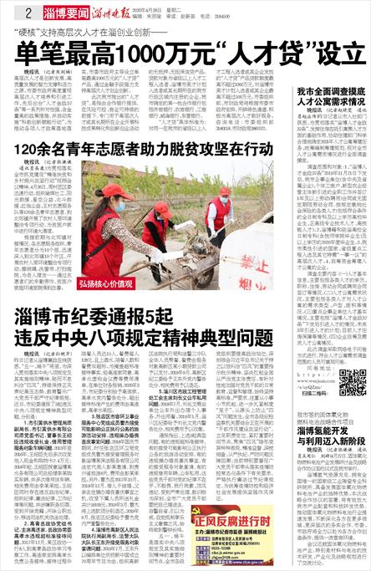
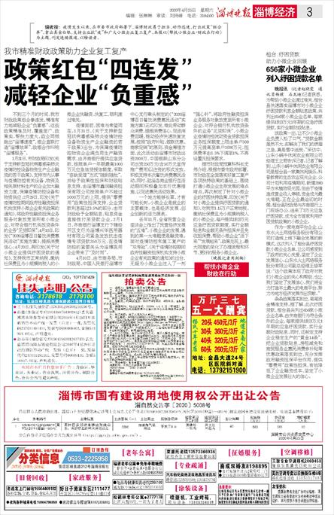
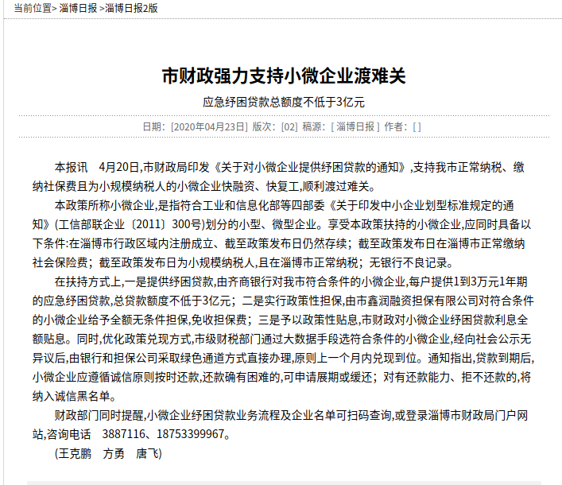
依托互联网，推进信息公开常态化。在深化完善和巩固提高政府门户网站信息公开的基础上，进一步健全完善财政门户网站、政府采购网、会计网栏目设置，优化政务微博、政务微信，积极扩大信息公开覆盖面，着重完善重点领域、群众关切领域信息的公开，并及时做好财政政策解读，就社会民生问题与公众进行交流，全方位接受社会监督。依托新闻媒体，推进信息公开立体化。2020年，发表在《山东新闻联播》《鲁中晨报》《淄博日报》等新闻媒体上反映我市财政工作的报道达50余篇次，为财政改革与发展营造了良好的舆论环境。依托办公场所，推进信息公开集成化。在局机关办公楼设置宣传栏，并通过政府信息公告栏、公开栏、电话咨询等方式，公开有关财政统计数据，并从深度和广度上加强对财政改革和财政政策的宣传和解读，进一步扩大了财政信息公开的覆盖面，推动了阳光财政建设。
（五）监督保障
1. 健全监督反馈制度。完善了信息公开保密审查办法、信息公开反馈、责任追究和信息公开评议等制度办法，全面提升了信息公开工作水平。此外，设立投诉窗口、监督箱，公开举报电话，在社会各行业中聘请社会监督员，对我局信息公开情况实施监督，主动把财政工作置于社会的监督之下。
2.完善工作考核机制。认真实施信息公开工作年度计划，健全完善财政信息公开工作考核管理制度，将信息公开作为综合考核的重要事项，纳入我局综合考核系统和年度工作目标管理内容，定期对局属各单位信息公开情况进行全面、准确考核，层层落实工作目标责任，形成了一级抓一级，层层抓落实的信息公开工作责任体系，有力推进了我局信息公开工作开展，为全面执行信息公开工作提供了组织保证。
二、主动公开政府信息情况

第二十条第（一）项
信息内容 | 本年新制作数量 | 本年新公开数量 | 对外公开总数量
规章 | 0 | 0 | 0
规范性文件 | 0 | 0 | 4
第二十条第（五）项
信息内容 | 上一年项目数量 | 本年增/减 | 处理决定数量
行政许可 | 0 | 0 | 0
其他对外管理服务事项 | 0 | 0 | 0
第二十条第（六）项
信息内容 | 上一年项目数量 | 本年增/减 | 处理决定数量
行政处罚 | 17 | 0 | 0
行政强制 | 0 | 0 | 0
第二十条第（八）项
信息内容 | 上一年项目数量 | 本年增/减
行政事业性收费 | 0 | 0
第二十条第（九）项
信息内容 | 采购项目数量 | 采购总金额
政府集中采购 | 0 | 0

- 收到和处理政府信息公开申请情况

（本列数据的勾稽关系为：第一项加第二项之和， 等于第三项加第四项之和） |  |  | 申请人情况
 |  |  | 自然人 | 法人或其他组织 |  |  |  |  | 总计
 |  |  | 自然人 | 商业 企业 | 科研 机构 | 社会公益组织 | 法律 服务 机构 | 其他 | 总计
一、本年新收政府信息公开申请数量 |  |  | 9 | 0 | 0 | 0 | 0 | 0 | 9
二、上年结转政府信息公开申请数量 |  |  | 0 | 0 | 0 | 0 | 0 | 0 | 0
三、本年度办理结果 | （一）予以公开 |  | 9 | 0 | 0 | 0 | 0 | 0 | 9
三、本年度办理结果 | （二）部分公开（区分处理的，只计这一情形，不计其他情形） |  | 0 | 0 | 0 | 0 | 0 | 0 | 0
三、本年度办理结果 | （三）不予公开 | 1.属于国家秘密 | 0 | 0 | 0 | 0 | 0 | 0 | 0
三、本年度办理结果 | （三）不予公开 | 2.其他法律行政法规禁止公开 | 0 | 0 | 0 | 0 | 0 | 0 | 0
三、本年度办理结果 | （三）不予公开 | 3.危及“三安全一稳定” | 0 | 0 | 0 | 0 | 0 | 0 | 0
三、本年度办理结果 | （三）不予公开 | 4.保护第三方合法权益 | 0 | 0 | 0 | 0 | 0 | 0 | 0
三、本年度办理结果 | （三）不予公开 | 5.属于三类内部事务信息 | 0 | 0 | 0 | 0 | 0 | 0 | 0
三、本年度办理结果 | （三）不予公开 | 6.属于四类过程性信息 | 0 | 0 | 0 | 0 | 0 | 0 | 0
三、本年度办理结果 | （三）不予公开 | 7.属于行政执法案卷 | 0 | 0 | 0 | 0 | 0 | 0 | 0
三、本年度办理结果 | （三）不予公开 | 8.属于行政查询事项 | 0 | 0 | 0 | 0 | 0 | 0 | 0
三、本年度办理结果 | （四）无法提供 | 1.本机关不掌握相关政府信息 | 0 | 0 | 0 | 0 | 0 | 0 | 0
三、本年度办理结果 | （四）无法提供 | 2.没有现成信息需要另行制作 | 0 | 0 | 0 | 0 | 0 | 0 | 0
三、本年度办理结果 | （四）无法提供 | 3.补正后申请内容仍不明确 | 0 | 0 | 0 | 0 | 0 | 0 | 0
三、本年度办理结果 | （五）不予处理 | 1.信访举报投诉类申请 | 0 | 0 | 0 | 0 | 0 | 0 | 0
三、本年度办理结果 | （五）不予处理 | 2.重复申请 | 0 | 0 | 0 | 0 | 0 | 0 | 0
三、本年度办理结果 | （五）不予处理 | 3.要求提供公开出版物 | 0 | 0 | 0 | 0 | 0 | 0 | 0
三、本年度办理结果 | （五）不予处理 | 4.无正当理由大量反复申请 | 0 | 0 | 0 | 0 | 0 | 0 | 0
三、本年度办理结果 | （五）不予处理 | 5.要求行政机关确认或重新出具已获取信息 | 0 | 0 | 0 | 0 | 0 | 0 | 0
三、本年度办理结果 | （六）其他处理 |  | 0 | 0 | 0 | 0 | 0 | 0 | 0
三、本年度办理结果 | （七）总计 |  | 9 | 0 | 0 | 0 | 0 | 0 | 9
四、结转下年度继续办理 |  |  | 0 | 0 | 0 | 0 | 0 | 0 | 0

- 政府信息公开行政复议、行政诉讼情况
行政复议 |  |  |  |  | 行政诉讼
结果 维持 | 结果 纠正 | 其他 结果 | 尚未 审结 | 总计 | 未经复议直接起诉 |  |  |  |  | 复议后起诉
 |  |  |  |  | 结果 维持 | 结果 纠正 | 其他 结果 | 尚未 审结 | 总计 | 结果 维持 | 结果 纠正 | 其他 结果 | 尚未 审结 | 总计
1 | 0 | 0 | 0 | 1 | 0 | 0 | 0 | 0 | 0 | 0 | 0 | 0 | 0 | 0

五、存在的不足及下一步打算
2020年，市财政局在市政府政务公开办指导下，推进政府信息公开工作方面虽然取得了一些进步，比如细致完善了内部信息保密审查工作，但财政信息公开还有明显不足，工作机制有待完善，主动公开意识亟待提高，信息公开及时度需再进一步。2021年市财政局将进一步加大政府信息公开制度建设，加强培训考核等方面力度，探索政务公开优化机制，拓宽政务公开渠道，强化信息公开队伍建设，切实提升财政信息公开质量水平。
六、其他需要报告的事项
无。

淄博市财政局
2021年1月30日

